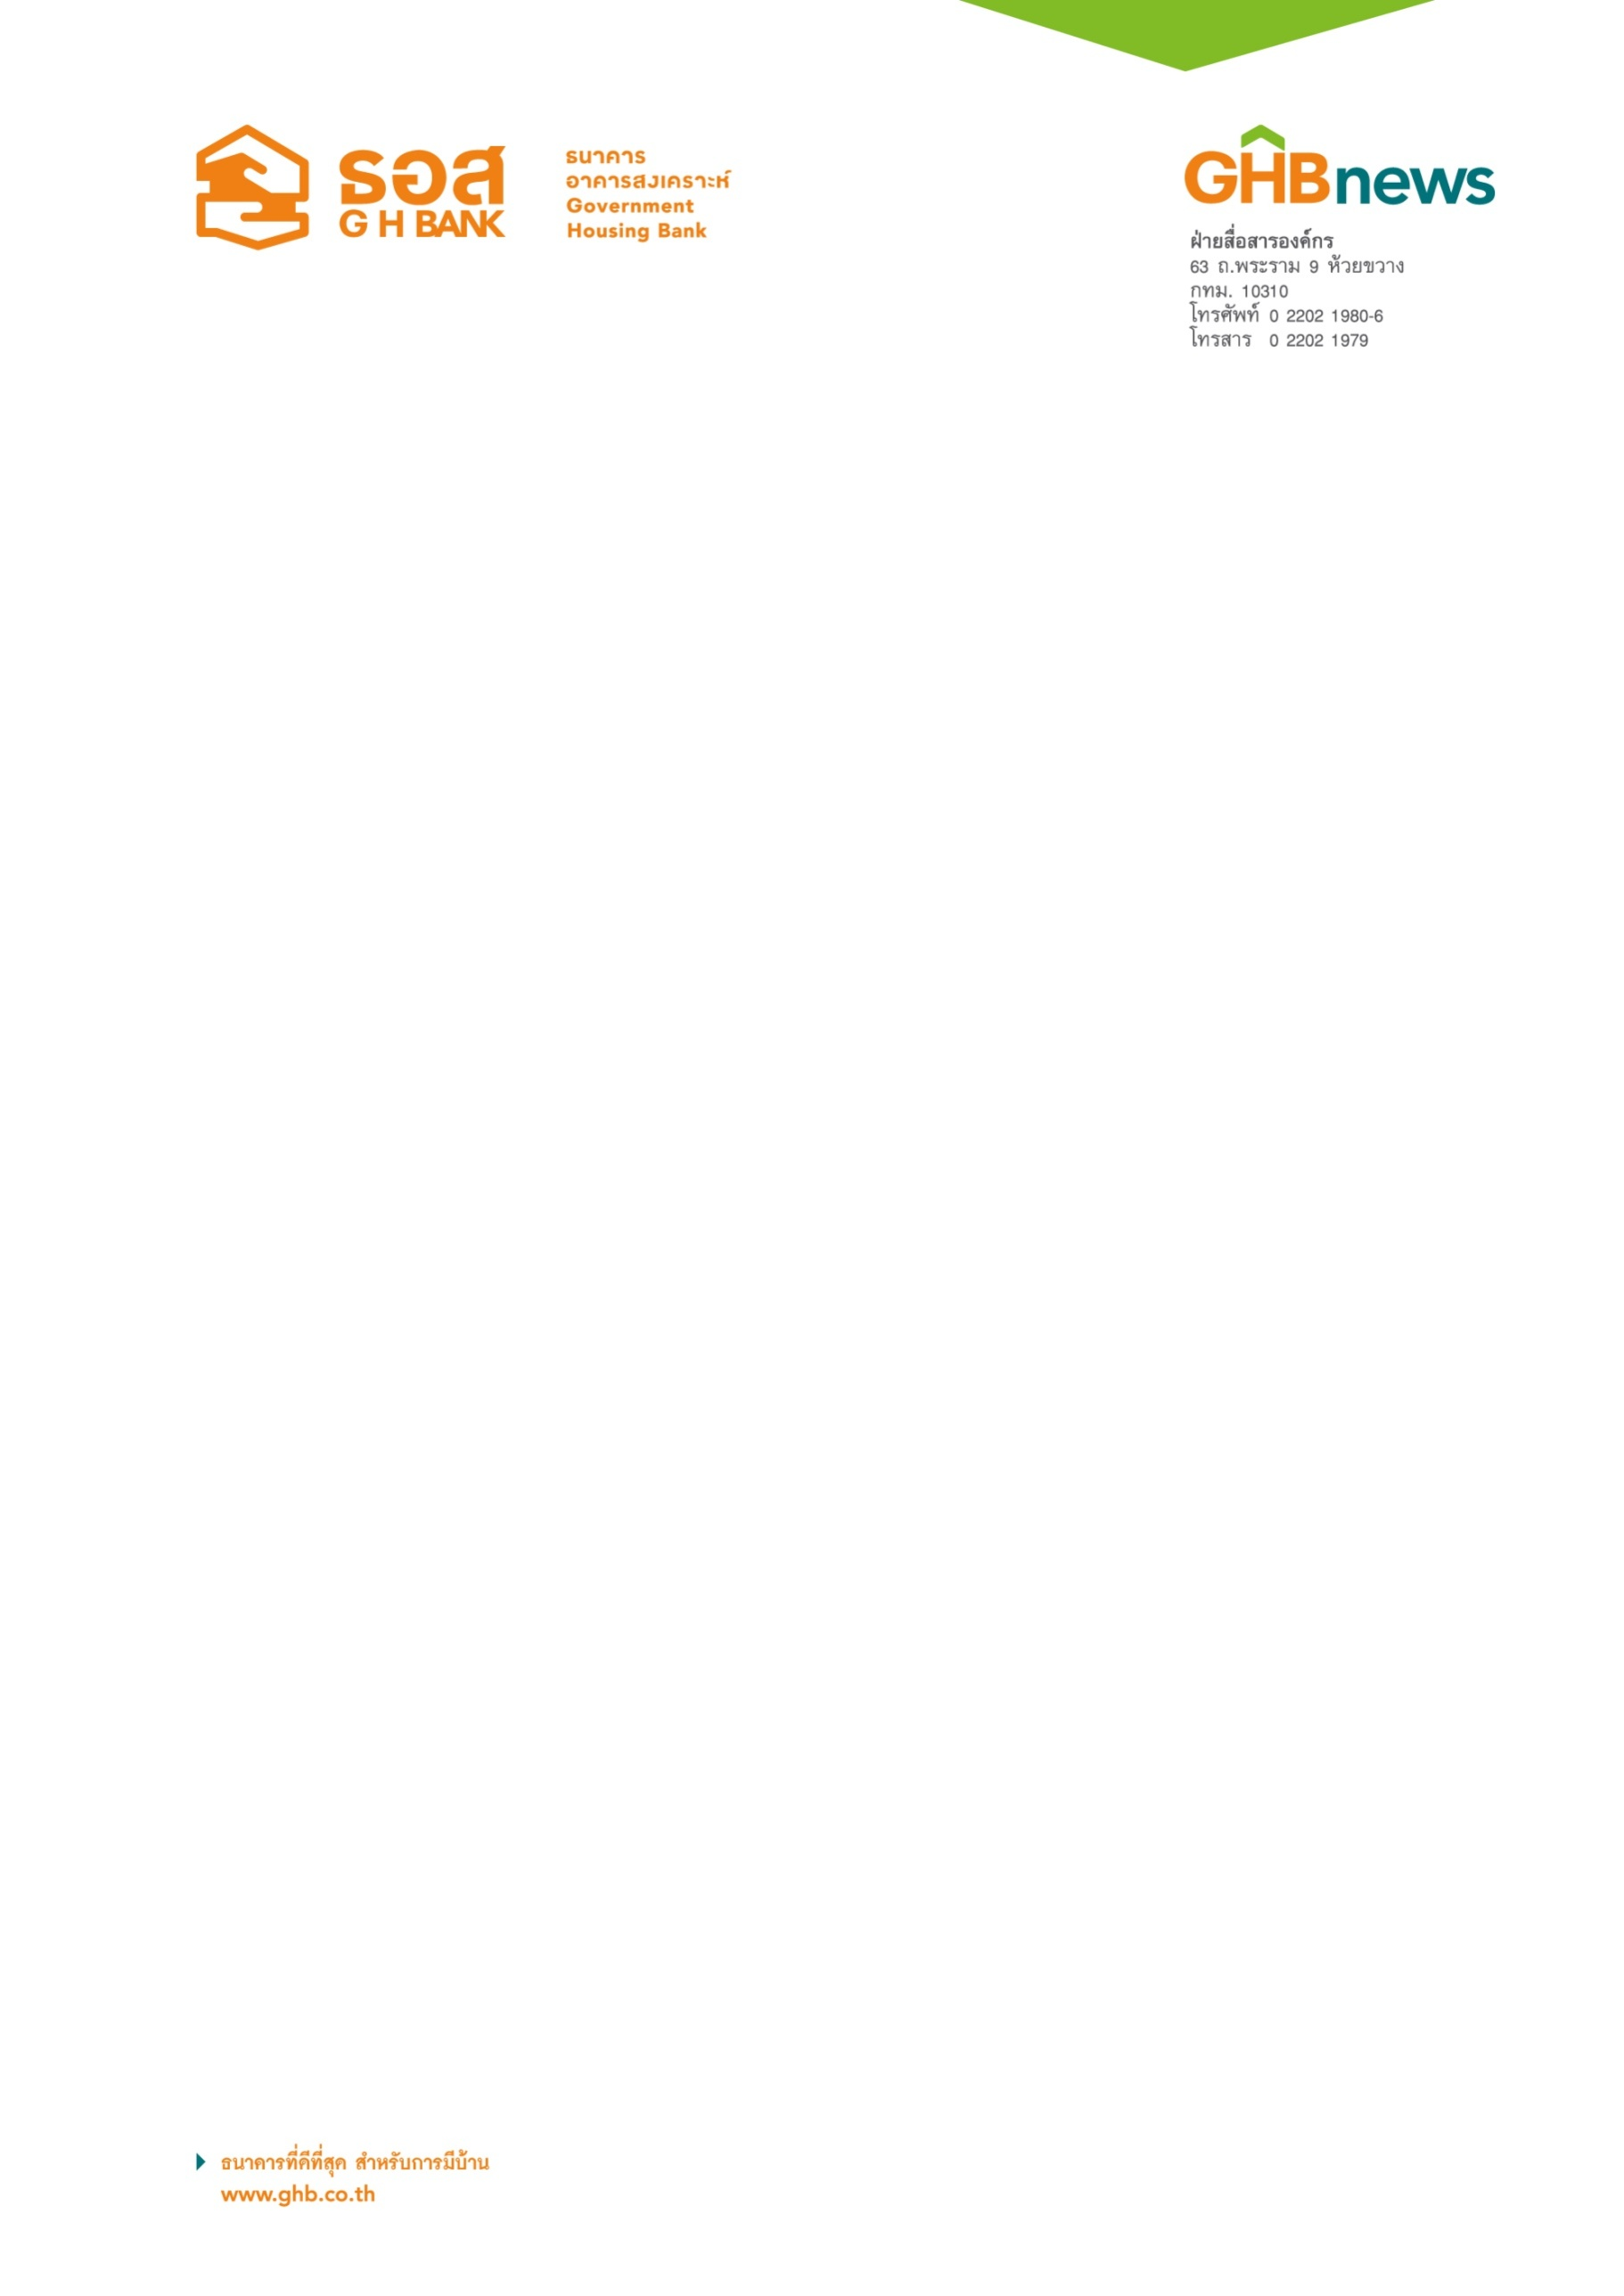

ชวนเพื่อนเปิดบัญชี กับ ธอส. !!! รับดอกเบี้ยเพิ่มสูงสุด 1.75% ต่อปี
กับเงินฝากออมทรัพย์ Members Get Members

ธนาคารอาคารสงเคราะห์ เดินหน้าขยายฐานลูกค้าเงินฝาก จัดทำผลิตภัณฑ์เงินฝากออมทรัพย์ Members Get Members แนะนำเพื่อนเปิดบัญชีตั้งแต่ 3 คนขึ้นไป จะได้รับดอกเบี้ยบวกเพิ่มอีก 0.15% ต่อปี รวมรับดอกเบี้ย 1.65% ต่อปี หรือแนะนำเพื่อนมาเปิดบัญชีตั้งแต่ 5 คนขึ้นไป ได้รับดอกเบี้ยบวกเพิ่มให้อีก 0.25% ต่อปี รวมรับดอกเบี้ยสูงสุดถึง 1.75% ต่อปี เพียงมีวงเงินฝากคงเหลือตั้งแต่ 50,001-5,000,000 บาท เปิดบัญชีได้แล้วตั้งแต่วันนี้ ถึงวันที่ 29 พฤศจิกายน 2560

นายฉัตรชัย ศิริไล กรรมการผู้จัดการ ธนาคารอาคารสงเคราะห์ (ธอส.) เปิดเผยว่า เพื่อเป็นการขยายฐานลูกค้าเงินฝากของธนาคาร และส่งเสริมการออมภาคประชาชน จึงได้จัดทำผลิตภัณฑ์ เงินฝากออมทรัพย์ Members Get Members เพียงมีวงเงินฝากคงเหลือตั้งแต่ 50,001-5,000,000 บาท จะได้รับดอกเบี้ย 1.50% ต่อปี (กรณีเงินฝากคงเหลือไม่เกิน 50,000 บาท หรือ 5,000,000 บาทขึ้นไป จะได้รับดอกเบี้ย 0.50% ต่อปี) พิเศษ!! สำหรับลูกค้าที่แนะนำเพื่อนมาเปิดบัญชีเงินฝากออมทรัพย์ Members Get Members ตั้งแต่ 3 คนขึ้นไป จะได้รับดอกเบี้ยบวกเพิ่มอีก 0.15% ต่อปี รวมรับดอกเบี้ย 1.65% ต่อปี และหากแนะนำเพื่อนมาเปิดบัญชีตั้งแต่ 5 คนขึ้นไป จะได้รับดอกเบี้ยบวกเพิ่มให้อีก 0.25% ต่อปี รวมรับดอกเบี้ยสูงสุดถึง 1.75% ต่อปี เงื่อนไขเพียงเปิดบัญชีครั้งแรกขั้นต่ำเพียง 5,000 บาทขึ้นไป พร้อมแนะนำเพื่อนมาเปิดบัญชีได้ตั้งแต่วันที่ 24 กุมภาพันธ์ – 29 พฤศจิกายน 2560 โดยลูกค้าที่แนะนำเพื่อนมาเปิดบัญชีครบตามเงื่อนไขที่ธนาคารกำหนด จะได้รับอัตราดอกเบี้ยบวกเพิ่มให้ตั้งแต่วันที่เปิดบัญชีเงินฝากจนถึงวันที่ 29 ธันวาคม 2560 นอกจากนี้ยังได้รับฟรีบัตร ATM GHB Lifestyles card ที่มีให้เลือกถึง 4 แบบ 4 สไตล์ และยังได้รับการยกเว้นค่าธรรมเนียมการออกบัตร ค่าธรรมเนียมรายปีในปีแรก รวมถึงสิทธิพิเศษหรือส่วนลดต่างๆ มากมายจากบริษัทและร้านค้าพันธมิตรชั้นนำ ที่เข้าร่วมโครงการ GHB Home & Family Plus เพียงแสดงบัตร ATM ของ ธอส.

“การออมถือเป็นส่วนสำคัญที่ทำให้คนไทยมีบ้าน ธอส.จึงได้จัดทำผลิตภัณฑ์เงินฝากที่หลากหลาย เพื่อเสริมสร้างวินัยการออมเพื่อนำไปสู่การเป็นเจ้าของบ้านในอนาคต สำหรับเงินฝากออมทรัพย์ Members Get Members ที่กำหนดให้ผู้แนะนำเพื่อนมาเปิดบัญชีจะได้รับดอกเบี้ยเพิ่ม เชื่อว่าจะช่วยให้ธนาคารสามารถขยายฐานลูกค้าเงินฝากได้มากขึ้น”นายฉัตรชัยกล่าว

ลูกค้าที่สนใจสามารถสอบถามรายละเอียดเพิ่มเติมได้ที่ธนาคารอาคารสงเคราะห์ทุกสาขาทั่วประเทศ หรือศูนย์ลูกค้าสัมพันธ์ (Call Center) โทร 0-2645-9000 หรือ www.ghbank.co.th และ Facebook fanpage ธนาคารอาคารสงเคราะห์

ฝ่ายสื่อสารองค์กร
5 มีนาคม 2560

